1.4. Η σύνθεση του έργου τέχνης

Σύνθεση είναι ο**τρόπος οργάνωσης** των επιμέρους στοιχείων ενός έργου (γραμμές, σχήματα, μεγέθη, κατευθύνσεις, χρώματα, τόνοι, ματιέρες κτλ.), έτσι ώστε το σύνολο να έχει **συνοχή** και **ενότητα**.

Μία σύνθεση μπορεί να περιέχει λίγα επιμέρους στοιχεία και να φαίνεται απλή ή περισσότερα και να διακρίνεται από μια ποικιλία. Η απλούστερη σύνθεση σε ένα ζωγραφικό έργο είναι μια μαύρη κουκκίδα στην επιφάνεια (σχέση δυο στοιχείων). Όσο αυξάνονται τα στοιχεία, πολλαπλασιάζονται και οι μεταξύ τους σχέσεις.

Ο χαρακτήρας ενός στοιχείου καθορίζεται από τη μορφή του και από τις σχέσεις του με τα άλλα, αφού δε βλέπουμε ποτέ ένα στοιχείο μόνο του αλλά σε σχέση με το περιβάλλον του.

Η επιλογή, η οργάνωση και η αξιοποίηση των στοιχείων της σύνθεσης (τοποθέτηση, διάταξη, κατεύθυνση) καθορίζουν τη μορφή του έργου και μας μεταδίδουν το νόημά του.

Ο χαρακτήρας και το αισθητικό αποτέλεσμα μιας σύνθεσης καθορίζεται από την **τοποθέτηση** κάθε στοιχείου σε σχέση με τα υπόλοιπα μέσα στο έργο. Ανάλογα με τη θέση των στοιχείων, το αποτέλεσμα είναι διαφορετικό, π.χ. η τοποθέτηση κάτω δίνει βάρος, ενώ επάνω ελαφράδα (Εικ.12).

Η **διάταξη** των στοιχείων μπορεί να παρουσιάζεται σε παράλληλες ζώνες (Εικ.13), να είναι συμμετρική (Εικ.14), περιμετρική (Εικ.15), ακτινωτή (Εικ.16) ή διαγώνια (Εικ.17). Αν η θέση ενός στοιχείου διαφοροποιηθεί από τη συνολική διάταξη, αποκτά ιδιαίτερο ενδιαφέρον.

Η τοποθέτηση των στοιχείων στο χώρο του έργου μπορεί να δηλώνει μια **κατεύθυνση** (οριζόντια, κατακόρυφη, διαγώνια, κυκλική). Οι κατευθύνσεις οδηγούν το βλέμμα του θεατή και τον τρόπο που «διαβάζει» το έργο συμβάλλοντας έτσι στο νόημά του.

Ποιους νομίζετε ότι κοιτάζει ο ζωγράφος στην εικ. 20 και πώς συνδέεται αυτό με το νόημα του έργου;

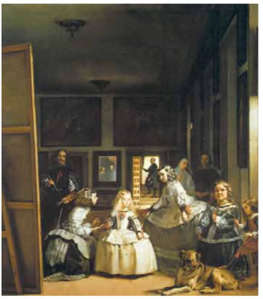  [Εικόνα](http://ebooks.edu.gr/modules/ebook/show.php/DSGYM-B111/539/3550,14572/extras/images/kef4_1_20.jpg)

20. Βελάσκεθ*, «Η οικογένεια του Φιλίππου του IV» ή «Οι δεσποινίδες των τιμών (Las Meninas)», 1656.

ΠΕΡΙΓΡΑΦΗ ΕΡΓΟΥ     
Η πριγκίπισσα Μαργαρίτα με την ακολουθία της εικονίζεται στο εργαστήριο του ίδιου του ζωγράφου ο οποίος ζωγραφίζει σε ένα μεγάλο τελάρο κοιτώντας μπροστά. Οι συγκλίνουσες της προοπτικής κατευθύνουν το βλέμμα μας στο φωτεινό άνοιγμα του απέναντι τοίχου, μπροστά στον οποίο στέκεται ένας άντρας αλλά και στον καθρέφτη δίπλα, με τα είδωλα του βασιλιά και της βασίλισσας.

<http://www.cyberspain.com/passion/velazq.htm> και http://nacho.myweb.io/index.html

Diego Velazquez, 1599-1660): Ο Ισπανός ζωγράφος της περιόδου του Μπαρόκ κατάφερε να ξεχωρίσει από τους υπόλοιπους καλλιτέχνες του «χρυσού αιώνα» της ισπανικής ζωγραφικής για τη δεξιοτεχνία και την τεχνική του. Το μεγαλύτερο μέρος του έργου του περιλαμβάνει προσωπογραφίες, ατομικές ή και ομαδικές, τις οποίες όφειλε να φιλοτεχνεί ως ζωγράφος της αυλής του βασιλιά Φιλίππου Δ'.

Ο καλλιτέχνης θέλοντας να δώσει **έμφαση** σε κάποιο στοιχείο στο έργο του, μπορεί να ιεραρχήσει τα στοιχεία της σύνθεσης ή να τονίσει τη μοναδικότητα κάποιου.

22. Θεοτοκόπουλος,  
«Το Μαρτύριο του Αγίου  
Μαυρίκιου», 1582.

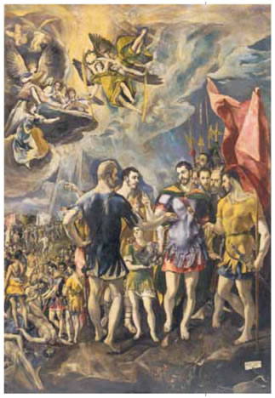

[**Δομηνίκος Θεοτοκόπουλος**](https://archive.ert.gr/7686/) (El Greco, 1541-1614): Ο Έλληνας ζωγράφος γεννήθηκε στο Ηράκλειο της Κρήτης, που ήταν τότε κτήση των Βενετών. Εκπαιδεύτηκε ως ζωγράφος εικόνων βυζαντινής τεχνοτροπίας και το 1560 πήγε στη Βενετία, μαθήτευσε πιθανότατα κοντά στον Τιτσιάνο και επηρεάστηκε από τη βενετσιάνικη τέχνη της Αναγέννησης. Αργότερα πήγε στη Ρώμη, όπου έγινε γνωστός και τέλος εγκαταστάθηκε στο Τολέδο της Ισπανίας, όπου έζησε και υπηρέτησε την εκκλησία ως ζωγράφος.

ΑΣΚΗΣΗ

Πόσα διαφορετικά μεγέθη έχουν οι μορφές στο έργο του Ελ Γκρέκο; Τι νομίζετε ότι δηλώνει αυτή η διαφοροποίηση των μεγεθών;